

**Ministry of Education and Training**

**HO CHI MINH UNIVERSITY OF TECHNOLOGY AND EDUCATION  
FACULTY FOR HIGH QUALITY TRAINING**

**MAJOR THESIS**

**ON**

**BUILDING A BOOKING EVENT WEBSITTE**

**APPLYING TO REACTJS AND SPRING BOOT**

|  |  |  |
| --- | --- | --- |
| **Advisor** | **:** | **Ph.D Lê Văn Vinh** |
| **Student name** | **:** |  |
| **Nguyễn Quốc Long** | **:** | **18110150** |
| **Chu Nguyễn Anh Tuấn** | **:** | **19110308** |

**TP. Hồ Chí Minh – 08/2022**



**Ministry of Education and Training**

**HO CHI MINH UNIVERSITY OF TECHNOLOGY AND EDUCATION**

**FACULTY FOR HIGH QUALITY TRAINING**

**MAJOR THESIS**

**ON**

**BUILDING A BOOKING EVENT WEBSITTE**

**APPLYING TO REACTJS AND SPRING BOOT**

|  |  |  |
| --- | --- | --- |
| **Advisor** | **:** | **Ph.D Lê Văn Vinh** |
| **Student name** | **:** | **ID** |
| **Nguyễn Quốc Long** | **:** | **18110150** |
| **Chu Nguyễn Anh Tuấn** | **:** | **19110308** |

**TP. Hồ Chí Minh – 08/2022**



**ĐH SƯ PHẠM KỸ THUẬT TP.HCM SOCIALIST REPUBLIC OF VIETNAM**

**KHOA ĐÀO TẠO CLC Independence - Freedom - Happiness**

**\*\*\*\*\*\***  **\*\*\*\*\*\***

**COMMENTARY OF ADVISOR**

Student Name 1: **Nguyễn Quốc Long** Student ID 1: **18110150**

Student Name 2: **Chu Nguyễn Anh Tuấn** Student ID 2: **19110308**

Major: **Software Engineer.**

Topic name: **Building a booking event website applying to ReactJS, Spring Boot**

Name of instructor: **PhD. Lê Văn Vinh**

**COMMENTARY**

1. Content of Topic and workload done

..........................................................................................................................................  
..........................................................................................................................................  
..........................................................................................................................................

1. Advantages:

..........................................................................................................................................

..........................................................................................................................................

..........................................................................................................................................

1. Disadvantages:

..........................................................................................................................................

..........................................................................................................................................

..........................................................................................................................................

1. Recommend for upholding a thesis or not ?

..........................................................................................................................................

1. Rating type

..........................................................................................................................................

1. Mark

..........................................................................................................................................

*Hồ Chí Minh*, ngày tháng năm 2022

INSTRUCTOR

*(Name and signature)*

**ĐH SƯ PHẠM KỸ THUẬT TP.HCM SOCIALIST REPUBLIC OF VIETNAM**

**KHOA ĐÀO TẠO CLC Independence - Freedom - Happiness**

**\*\*\*\*\*\* \*\*\*\*\*\***

**COMMENTARY OF CRITICAL LECTURER**

Student Name 1: **Nguyễn Quốc Long** Student ID 1: **18110150**

Student Name 2: **Chu Nguyễn Anh Tuấn** Student ID 2: **19110308**

Major: **Software Engineer.**

Topic name: **Building a booking event website applying to ReactJS, Spring Boot**

Name of Critical lecturer:

**COMMENTARY**

1. Content of Topic and workload done

..........................................................................................................................................  
..........................................................................................................................................  
..........................................................................................................................................

1. Advantages:

..........................................................................................................................................

..........................................................................................................................................

..........................................................................................................................................

1. Disadvantages:

..........................................................................................................................................

..........................................................................................................................................

..........................................................................................................................................

1. Recommend for upholding a thesis or not ?

..........................................................................................................................................

1. Rating type

..........................................................................................................................................

1. Mark

..........................................................................................................................................

*Tp. Hồ Chí Minh*, ngày tháng năm 2022

Giáo viên hướng dẫn

*(Ký & ghi rõ họ tên)*

**MANY THANKS**

First of all, We would like to send our sincere thanks to the Faculty of High-Quality Training - Ho Chi Minh City University of Technology and Education for creating conditions for our group to cultivate, study and develop a solid knowledge base to carry out this topic.

On top of that, we would like to send Mr. Le Van Vinh the most sincere and profound appreciation. He was dedicated to enthusiastically guiding and giving valuable suggestions to our group throughout the process from the beginning to the end of this thesis. Thanks to a solid foundation of specialized knowledge in addition to practical experiences and requirements in the society through studying at school and doing internships in companies. The collective of teachers of the Faculty of CLC Training and especially Mr. Le Van Vinh have brought us a huge amount of knowledge and experience in the field and future work. Especially, this helped and motivated us to complete the thesis. This will be our huge luggage before we step out into a new life.

However, the amount of knowledge is endless and with limited ability we have tried hard to complete the best way. However, the mistakes is inevitable. We hope to receive your enthusiastic comments through which we can draw lessons from experience and improve our products in the best way possible.

We sincerely thank you!

***Nhóm thực hiện****Nguyễn Quốc Long – 18110150*

*Chu Nguyễn Anh Tuấn - 19110308*

**HO CHI MINH UNIVERSITY OF TECHNOLOGY AND EDUCATION**

**FACULTY FOR HIGH QUALITY TRAINING**

**SUMMARY OF MAJOR THESIS**

Student Name 1: **Nguyễn Quốc Long** Student ID 1: **18110150**

Student Name 2: **Chu Nguyễn Anh Tuấn** Student ID 2: **19110308**

Major: **Software Engineer.**

Topic name: **Building a booking event website applying to ReactJS, Spring Boot**

Name of advisor: **PhD. Lê Văn Vinh**

**MISSION OF THESIS**

1. *Theory*

-Research technologies such as ReactJS, Spring Boot, JSON Web Token and Redux.

1. *Practice*

* Applying Spring Boot to build Back-end aspect. Implement API for modules of system.
* Applying JSON Web Token to encode data and authentication.
* Applying Mongodb to store data
* Applying ReactJS to design interface for Front-end aspect.

1. *Outline of thesis:*

**TABLE OF CONTENT**

1. **INTRODUCTION**
   1. Rationale
   2. Aim of Study
   3. Approaches and Research methods

* Object of study
* Range of study
  1. Analysis of related website
  2. Expected results

1. **SUBJECT MATTER**
2. CHAPTER 1: THEORETICAL BASIS
   1. React JS
   2. Redux
   3. Other supporting Front-end libraries
   4. Spring Boot
   5. Other supporting Back-end libraries
   6. Mongodb Database
3. CHAPTER 2: PRESENT SURVEY AND REQUIREMENT MODELLING
   1. Present survey
   2. System Architect
   3. Determine requirement
   4. Requirement modelling
4. CHAPTER 3: SYSTEM DESIGN
   1. Sequence Diagram
   2. Class Diagram
   3. Database Design
   4. User Interface Design
5. CHAPTER 4: IMPLEMENTATION AND TESTING
   1. Tools in testing system
6. **CONCLUSION**
7. **REFERENCES**

**Instructor's opinion** Octobor 2nd, 2022  
**Outline writer**

TABLE OF CONTENTS

**IMAGE LISTS** 6

**TABLE LISTS** 7

**CONTENTS** 8

1. CHAPTER 1: THEORETICAL BASIS 8

1.1. Front-end side 8

1.1.1. React 8

1.1.2. Redux 10

1.1.3. React-Query 14

1.1.4. Other supporting Front-end libraries 16

1.2. Back-end side 17

1.2.1. Spring boot 17

1.2.1.1. Definition 17

1.2.2. JSON webtoken 17

1.2.2.1. Definition 17

1.2.3. Mongodb 17

1.2.3.1. Definition 17

1.2.3.2. Collection 17

1.2.3.3. Document 17

2. CHAPTER 2: PRESENT SURVEY AND USER REQUIREMENT 17

2.1. Present survey 17

2.2. System Architect 19

2.3. Determine requiremets 19

2.3.1. Functional requirements 19

2.3.2. Nonfuntional requirements 20

2.4. Requirement modelling 20

2.4.1. Use case diagram 20

2.4.2. Use Case Specification 21

2.4.3 User requirement 34

**3.** **CHAPTER 3: SYSTEM DESIGN** 36

3.4. Sequence diagram 36

3.4.1. Search event feature 36

3.5. Class diagram 37

3.6. Database design 37

3.7. User Interface design 40

3.7.1. Home page 40

3.7.2. Log-in page 42

3.7.3. Register page 42

3.7.4. Forgot Password page 42

3.4.5 DashBoard page 43

3.4.6 Event Details 44

3.4.7 Register for organizer 46

3.4.8 Select Ticket Page 48

3.4.9 Change password page 48

3.4.10. Profile page 48

3.4.11. Create/Edit event page 49

3.4.12. Event Management 50

3.4.13. Order History page 51

3.4.14 View Customer List 51

4. CHAPTER 4: CONCLUSION 51

4.1. Results 51

4.1.1. About theory 51

4.1.2. About application 52

4.2. Strengths 52

4.3. Drawbacks 52

4.4. Future works 52

**IMAGE LISTS**

Figure 1‑1. Undirectional Data Flow 9

Figure 1‑2. Virtual DOM 10

Figure 1‑3. Action (Redux) 12

Figure 1‑4. Action (cont) 13

Figure 1‑5. Reducers (Redux) 13

Figure 1‑6. Data Flow of Redux 14

Figure 1‑7. useQuery of React-Query 15

Figure 1‑8. useMutation of React-Query 16

Figure 2‑1. Ticketbox 17

Figure 2‑2. TicketGo 18

Figure 2‑3. IntroArt 19

Figure 2‑4. Client-side Use Case 21

Figure 2‑5. Search event feature 33

Figure 2‑6. Database Design 34

Figure 2‑7. Home page UI 37

Figure 2‑8. Log-in page UI 38

Figure 2‑9. Register page 38

Figure 2‑10. Forgot password page 39

Figure 2‑11. Events Dashboard 40

Figure 2‑12. Event detail page 41

Figure 2‑13. Register for organizer 43

Figure 2‑14. Select ticket page 44

Figure 2‑15. Change password 44

Figure 2‑16. Profile 45

Figure 2‑17. Create/ Edit Event page 46

Figure 2‑18. Event management 47

Figure 2‑19. Order history page 47

**TABLE LISTS**

Table 2‑1. Log-in with Google 11

Table 2‑2. Log-in with Phone number 11

Table 2‑3. View detailed event information 12

Table 2‑4. Search event 12

**CONTENTS**

# CHAPTER 1: THEORETICAL BASIS

* 1. Front-end side
     1. React
        1. What is React?

Trước khi đi vào phần định nghĩa, ta đi qua một ví dụ thực tế. Khi một người bạn của bạn đăng ảnh lên mạng xã hội như Instagram/Facebook, bạn tương tác với bài đăng của họ bằng cách bảy tỏ cảm xúc hoặc để lại bình luận. Ta thấy số lượng lượt bày tỏ cảm xúc và bình luận tăng lên nhưng không phải tải lại trang. Sự thay đổi kì diệu này là do Reactjs.

React là một thư viện JavaScript hiệu quả và linh hoạt để phát triển giao diện người dùng. Đây là thư viện frontend, phát triển dựa trên các Components để dụng nên lớp View trong mô hình MVC/MVP/MVVM.

Một ứng dụng React được tạo thành từ nhiều component, mỗi component chịu trách nhiệm hiển thị một phần HTML nhỏ, có thể tái sử dụng. Các component có thể được lồng vào nhau trong các component khác để cho phép các ứng dụng phức tạp được xây dựng từ các khối xây dựng đơn giản. Một component cũng có thể duy trì state bên trong bằng cách truyền vào các props.

* + - 1. Why do developers choose to program with React?

Có nhiều lý do để các lập trình viện lựa chọn React làm công cụ để phát triển dự án của mình. Dưới đây là một vài lý do tiêu biểu cũng như là yếu tố then chốt khiến React là một trong nhưng thư viện được ưa thích nhất hiện tại.

* Nhanh: Phản hồi nhanh và các ứng dụng React có thể xử lý các cập nhật phức tạp.
* Module hóa: Cho phép bạn viết nhiều file nhỏ hơn, có thể sử dụng lại thay vì viết các file lớn, dày đặc. Tính mô -đun của React là một giải pháp tuyệt vời cho các vấn đề về khả năng hiển thị của JavaScript.
* Có thể mở rộng: React thực hiện tốt nhất trong trường hợp các chương trình lớn hiển thị nhiều thay đổi dữ liệu.
* Linh hoạt: React tiếp cận khác nhau bằng cách chia chúng thành các component trong khi xây dựng giao diện người dùng. Điều này là vô cùng quan trọng trong các ứng dụng lớn.
* Phổ biến: ReactJs cho hiệu suất tốt hơn các ngôn ngữ JavaScript khác do việc thực hiện DOM ảo (VDOM).
* Dễ học: Vì nó đòi hỏi sự hiểu biết tối thiểu về HTML và JavaScript, learning curve (đường cong lĩnh hội) thấp.
* Cộng đồng: Số lượng các công cụ và tiện ích mở rộng có sẵn cho các nhà phát triển ReactJS là rất lớn. React có một cộng đồng sôi động và được Facebook hỗ trợ. Do đó, đây là một công cụ đáng tin cậy để phát triển trang web.
  + - 1. Reactjs features.

1. JSX - JavaScript Syntax Extension

JSX là một lựa chọn thích hợp hơn cho nhiều nhà phát triển web. Không cần thiết phải sử dụng JSX trong phát triển React, nhưng có một sự khác biệt lớn giữa các tài liệu viết React.js trong JSX và JavaScript. JSX là một phần mở rộng cú pháp cho JavaScript. Bằng cách sử dụng chúng, chúng ta có thể viết các cấu trúc HTML trong cùng một tệp có chứa mã JavaScript.

1. Undirectional Data Flow and Flux

React.js được thiết kế sao cho nó sẽ chỉ hỗ trợ dữ liệu truyền xuống các component con, theo một hướng. Nếu dữ liệu phải chảy theo hướng khác, bạn sẽ cần các tính năng bổ sung.

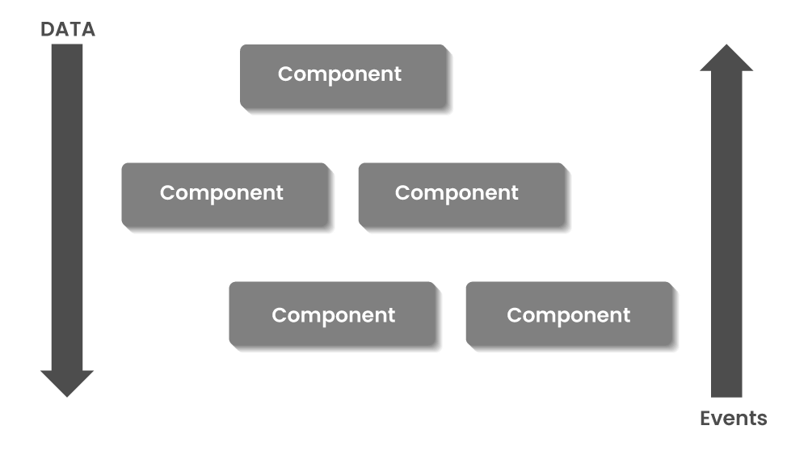

Figure 1‑1. Undirectional Data Flow

React chứa một tập hợp các giá trị bất biến được truyền cho phần render của component dưới dạng các props trong các thẻ HTML. Các component không thể sửa đổi bất kỳ props nào trực tiếp nhưng hỗ trợ chức năng callback để thực hiện sửa đổi.

1. Virtual DOM

React có một hiển thị phiên bản nhẹ hơn so với DOM thực trong bộ nhớ, đây được gọi là DOM ảo. Thao tác với DOM thực tế chậm hơn nhiều so với VDOM vì không có gì được vẽ trên màn hình. Khi state của bất kỳ đối tượng nào thay đổi, VDOM chỉ sửa đổi đối tượng đó trong DOM thực thay vì cập nhật toàn bộ đối tượng. Điều đó làm cho mọi thứ vận hành nhanh hơn, đặc biệt là so với các công nghệ phía trước khác phải cập nhật từng đối tượng ngay cả khi chỉ có một đối tượng thay đổi trong ứng dụng web.

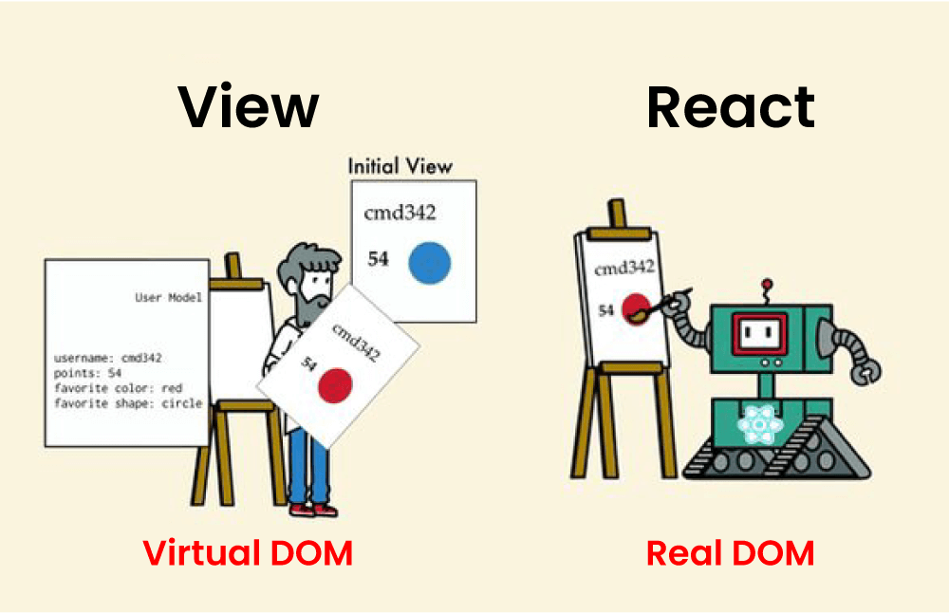

Figure 1‑2. Virtual DOM

* + 1. Redux
       1. What is Redux?

Redux là một thư viện JavaScript phổ biến để quản lý state của một ứng dụng. Nó rất phổ biến và nếu bạn đang làm việc với React, rất có thể - bạn đã nghe về nó.

Đối với những ai không biết state (state) là gì: nó giống như một đối tượng global chứa thông tin mà bạn sử dụng cho các mục đích khác nhau sau này trong ứng dụng (ví dụ: đưa ra quyết định về các component nào sẽ render và khi nào hiển thị dữ liệu được lưu trữ, v.v.) . Một ví dụ là - nếu chúng ta xây dựng một ứng dụng mạng xã hội, chúng ta sẽ lưu trữ một số đối tượng và mảng bên trong state - thông tin người dùng hiện tại, state HTTP, toast message, thông báo mà người dùng sẽ nhận được và nếu được hiển thị nhiều vị trí trong toàn bộ ứng dụng - các bài post và story hiện tại từ các profile mà người dùng đang theo dõi, v.v. Không có quy tắc nào về dữ liệu nào nên được lưu giữ trong Redux, vì vậy, tất cả đều tùy thuộc vào lập trình viên. Tuy nhiên, hãy nhớ rằng luôn chỉ lưu trữ dữ liệu có thể tiếp nối. Các ứng dụng lớn có state ứng dụng lớn và quản lý chúng ngày càng bất tiện hơn khi ứng dụng của bạn phát triển. Hơn nữa, bạn có thể có các component sử dụng cùng một dữ liệu, nhưng được đặt ngẫu nhiên trong DOM tree. Đó là lý do tại sao chúng ta cần các thư viện quản lý state như Redux. Cách thức hoạt động của Redux rất tuyệt vời và đơn giản. Mô hình của nó rất trực quan và tên chức năng của nó đã tự giải thích cho chính nó. Tin tôi đi, bạn sẽ yêu nó! Trước khi chúng ta đi sâu vào Redux, tôi muốn đề cập đến hai patterns quan trọng mà Redux áp dụng. Pattern đầu tiên là Redux lưu trữ toàn bộ state của dự án trong Store. Tuy nhiên, các component trong React hoặc các framework khác cũng tự do chứa state nội bộ của riêng chúng. Thông thường, bạn sẽ không muốn đặt mọi thứ theo nghĩa đen trong state. Một pattern khác mà Redux áp dụng được gọi là "immutability - tính bất biến". Và bạn cũng sẽ thấy thuật ngữ này khá thường xuyên trong các framework và thư viện khác. Nói tóm lại, tính bất biến có nghĩa là chúng ta không thay đổi đối tượng state và các thuộc tính của nó trực tiếp. Thay vào đó, chúng ta tạo một đối tượng mới, tính toán lại state mới và cập nhật nó với đối tượng mới được tạo. Đối tượng state cũ sẽ được bảo toàn nguyên vẹn.

* + - 1. The three building blocks of Redux

Redux có 3 phần:

* Actions
* Reducers
* Store

1. Store

Như bạn đã đoán, Store lưu giữ State của ứng dụng. Store chứa một vài thứ khác ngoài State (như các chức năng và các đối tượng khác). Mặc dù, về mặt lý thuyết, có thể tạo ra nhiều Store, điều này là chống lại design pattern mà Redux quy định. Hãy nhớ rằng, chúng ta chỉ tạo một Store cho mỗi ứng dụng! Chúng ta có thể đăng ký để lắng nghe các sự kiện bất cứ khi nào Store cập nhật. Trong một ứng dụng không phản hồi, chúng ta có thể sử dụng đăng ký này để cập nhật giao diện người dùng.

1. Actions

Action là các đối tượng JavaScript đơn giản mô tả những gì đã xảy ra, nhưng không mô tả cách State ứng dụng thay đổi. Chúng ta chỉ gửi chúng đến phiên bản Store của chúng ta bất cứ khi nào chúng ta muốn cập nhật State của ứng dụng. Phần còn lại được xử lý bởi các Reducers. Một điều quan trọng cần nhớ là Redux yêu cầu các đối tượng Actioncủa chúng ta chứa một trường loại. Trường này được sử dụng để mô tả loại Actionnào chúng ta đang gửi và nó thường là một hằng số mà bạn xuất từ ​​một tệp. Tất cả các trường khác trong đối tượng Action là tùy chọn và tùy thuộc vào bạn.

Ví dụ: Trong ứng dụng mà chúng ta sẽ xây dựng, bất cứ khi nào người dùng nhấp vào nút "Add Note", chúng ta sẽ gửi đến Store của mình một cái gì đó tương tự như hành động sau:

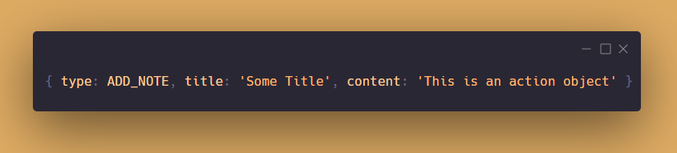

Figure 1‑3. Action (Redux)

Lưu ý, chúng ta không xử lý bất kỳ logic nào về cách thay đổi Store. Chúng ta chỉ thông báo cho Store rằng chúng ta muốn thêm một ghi chú mới với title và content được cung cấp. Các trường title và content là tùy chọn. Trường type, một lần nữa, được yêu cầu. Một thuật ngữ khác mà bạn sẽ thường gặp là **Action Creators**. Chúng về cơ bản là các chức năng tạo và trả về các đối tượng JavaScript đơn giản. Chúng được sử dụng để chúng ta có thể "chèn" dữ liệu động vào Action của chúng ta (hoặc tạo Action với dữ liệu động, nói cách khác). Trong trường hợp của chúng ta - một chức năng chấp nhận hai tham số - title và content và nó sẽ trả về một đối tượng JavaScript đơn giản với thông tin chúng ta cung cấp.

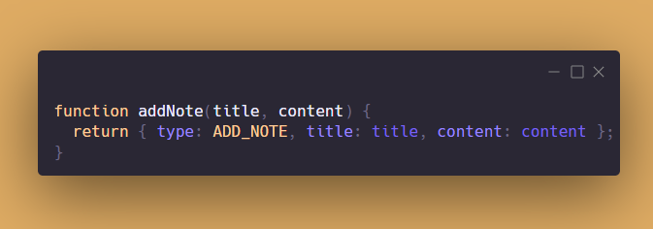

Figure 1‑4. Action (cont)

1. Reducers

Reducers là các chức năng thuần túy xác định cách State ứng dụng thay đổi. Nói cách khác, chúng được sử dụng để tính toán lại State ứng dụng mới hoặc, ít nhất là một phần của nó. Bất cứ khi nào chúng ta gửi một Action đến Store của chúng ta, Action sẽ được chuyển cho Reducer. Hàm Reducer có hai tham số: State trước đó, Action được gửi và trả về State mới.

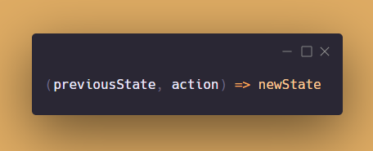

Figure 1‑5. Reducers (Redux)

Nói cách khác, Reducers sẽ tính toán State mới của ứng dụng của chúng tôi dựa trên Action (và loại của nó) mà chúng ta đã gửi. Trong một ứng dụng trong thế giới thực, các Reducers của bạn có thể sẽ rất phức tạp. Để đối phó với độ phức tạp của Reducers, chúng ta cắt chúng chia nhỏ chúng thành từng phần và sau đó, chúng ta kết hợp chúng với chức năng trợ giúp Redux gọi là Combinereducers. Reducers chính được gọi là "Root Reducers".

* + - 1. Data Flow

Mặc dù ban đầu trông hơi phức tạp, nhưng luồng dữ liệu trong Redux thực sự khá đơn giản.

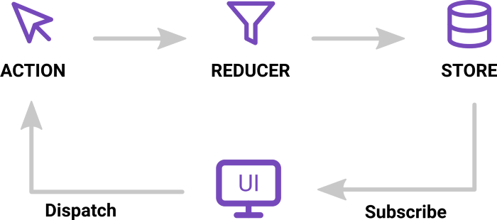

Figure 1‑6. Data Flow of Redux

Giả sử rằng người dùng kích hoạt một sự kiện (ví dụ: nhấp vào nút "Add Note") và các bản cập nhật State (nghĩa là một ghi chú mới được đưa vào State). Đây là những gì xảy ra:

1/ Khi nhấp nào button thì thức hiện hàm Dispatch gửi thông tin đến Store.

2/ Redux truyền lại Action được gửi đến Reducer.

3/ Store lưu State mới được trả về bởi Reducer.

4/ Vì chúng ta đã đăng ký vào Store, chức năng chúng ta cung cấp sẽ được gọi và nó sẽ cập nhật giao diện người dùng phù hợp (tức là, nối thêm ghi chú mới trong danh sách các ghi chú)

* + 1. React-Query
       1. Why do people use React-Query?

Một trong những thách thức mà chúng ta gặp phải khi xây dựng một ứng dụng với React là xác định design pattern để tìm nạp dữ liệu từ server. Cách phổ biến nhất để xử lý fetch dữ liệu trong React là sử dụng global state làm cơ chế để xác định state hiện tại của fetch dữ liệu.

Theo cách truyền thống thì ta sử dụng các hook mặc định của React như useState và useEffect để xử lý fetch dữ liệu, nhưng việc lặp đi lặp lại các hook này nảy sinh ra nhiều vấn đề.

* Dữ liệu được chia sẻ trên tất cả các phiên bản ứng dụng và có thể được thay đổi bởi những người khác.
* Dữ liệu có thể là "cũ" và cần được làm mới
* Xử lý cache và vô hiệu hóa dữ liệu để tối ưu hóa request.

Một giải pháp khác và một giải pháp mà chúng ta sẽ khám phá ở đây chuyên sâu là React Query. Thư viện này sẽ giúp bạn fetch, synchronize, cập nhật và lưu trữ dữ liệu từ xa của bạn đồng thời giảm lượng code bạn cần viết bằng cách cung cấp cho bạn hai hook đơn giản (useQuery và useMutation) và một function tiện ích.

* + - 1. useQuery

UseQuery Hook là một chức năng được sử dụng để đăng ký code fetch dữ liệu của bạn vào Thư viện React Query. Nó lấy một key tùy ý và một hàm asynchronous để fetch dữ liệu và trả về các giá trị khác nhau mà bạn có thể sử dụng để thông báo cho người dùng về state ứng dụng hiện tại.

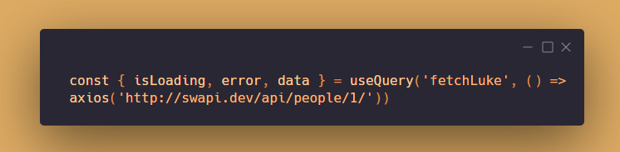

Figure 1‑7. useQuery of React-Query

Lưu ý trong code này chúng ta không sử dụng useState và useEffect. Điều này là do useQuery đã có các biến khác nhau mà chúng ta có thể sử dụng, chẳng hạn như isLoading, error và data được trả về. Khi dữ liệu thay đổi thử hàm useQuery sẽ tự động được gọi và các biến cũng sẽ thay đổi theo.

* + - 1. useMutation

useMutation thường được sử dụng để tạo/cập nhật/xóa dữ liệu từ xa. Hàm này có chức năng bất đồng bộ để cập nhật dữ liệu của bạn (thường là giữa Post, Put hoặc Delete) và trả về mutate function mà bạn có thể gọi để kích hoạt mutation.

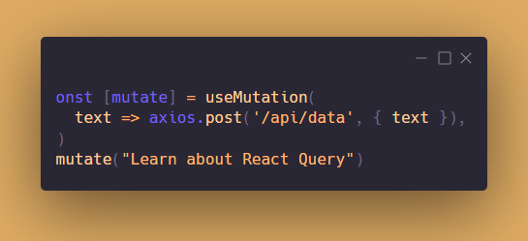

Figure 1‑8. useMutation of React-Query

* + 1. Other supporting Front-end libraries
* Antd – Ant design: Thư viện giao diện người dùng dành cho React, cung cấp các components chất lượng.
* MUI: Thư viện giao diện người dùng dành cho React, tương tự như Antd.
* Axios: là một thư viện HTTP Client dựa trên Promise. Cơ bản thì nó cung cấp một API cho việc xử lý XHR (XMLHttpRequests).
* Formik: Là 1 thư viện nhỏ, giúp chúng ta xử lý 3 vấn đề phiền toái nhất trong form là: nhận giá trị ở trong và ngoài form state, validate giá trị và trả lại error messages, xử lý việc submit form.
* Moment: Một thư viện mạnh dùng để thao tác xử lý datetime trong javascript.
* @Redux/toolkit và React-redux: Nhóm package dùng để viết redux, bộ công cụ quản lý các states trong một ứng dụng.
* Yup: là một Javascript object schema validator.
* React-i18next: Một thư viện hỗ trợ chuyển đổi ngôn ngữ cho một ứng dụng React.
* Swiper: Thư hiện hỗ trợ việc tạo ra carousel
* sweetalert2: Thư viện hỗ trợ tạo ra các thông báo nổi
* wowjs: Thư viện hộ trợ tạo animation bằng scroll-trigger.
* react-draft-wysiwyg: Hỗ trợ việc tạo ra các text editor.

… và còn nhiều thư viện khác.

* 1. Back-end side
     1. Spring boot
        1. Definition
     2. JSON webtoken
        1. Definition
     3. Mongodb
        1. Definition
        2. Collection
        3. Document

# CHAPTER 2: PRESENT SURVEY AND USER REQUIREMENT

* 1. Present survey

<https://ticketbox.vn/>

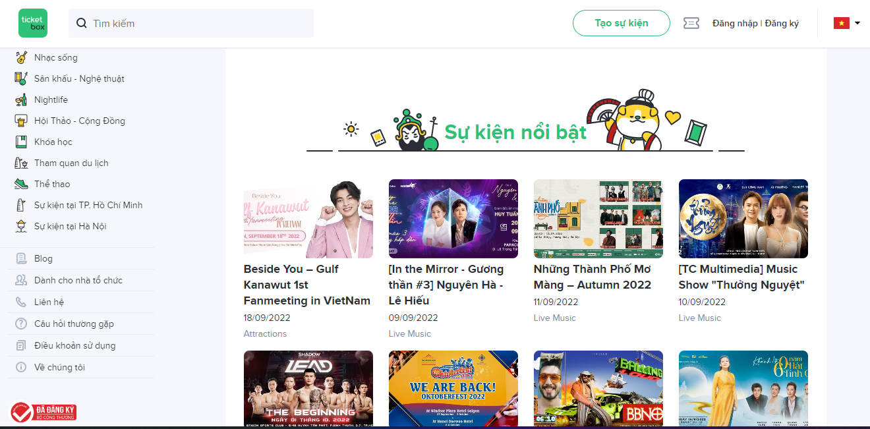

Figure 2‑1. Ticketbox

-Main function:

-Viewing prominent event lists and a variety of events

-Allowing user to purchase tickets or organize events

-Finding appropriate events based on address, date, ticket costs.

-Viewing information of purchased tickets or administering events (if any)

-Pros:

-Having diverse events

-Transparent information after buying ticket(s)

-Having a reliable and authentic website

-Paying order with different methods

-Cons:

-User interface is relatively complex for user

-Depending on support team to verify a event

<https://ticketgo.vn/>

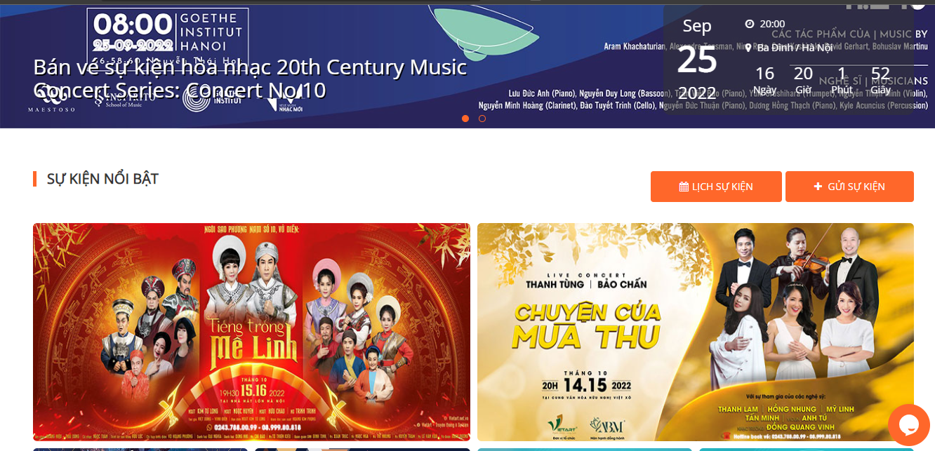

Figure 2‑2. TicketGo

-Main function:

-Viewing from prominent events to normal ones from top to bottom

-Viewing weekly organized events

-Booking events through hotline number affiliated with organization

-Pros:

-Transparent event information

-Having diverse events

- Paying order with different methods

-Cons:

-Viewing blurry word font

-User interface is not optimal about spacing screening.

-Having leftover server errors

<https://introart.com.vn/>

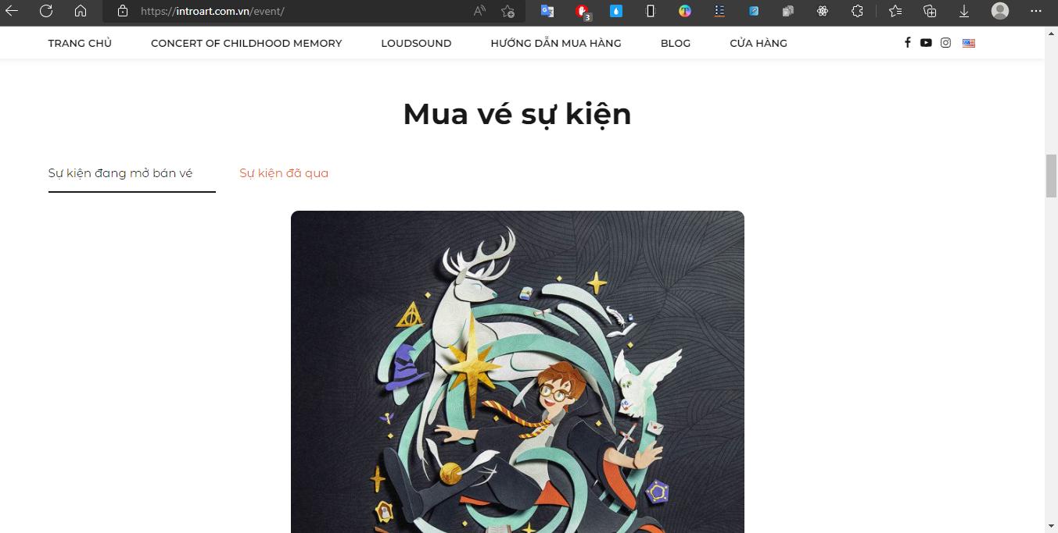

Figure 2‑3. IntroArt

-Main function:

-Viewing events based on week/month

-Viewing specific event(s)

-Booking ticket(s) through hotline number affiliated with organization

-Pros:

-Having good of user interface

-Having appropriate layout

-Cons:

-Rendering low-performance user interface

* 1. System Architect
  2. Determine requiremets
     1. Functional requirements

Lưu trữ thông tin:

o Phân quyền, lưu trữ thông tin về người dùng.

o Lưu trữ thông tin loại thẻ sách, thẻ sách, sách.

o Lưu trữ thông tin sách người dùng thêm vào tủ sách cá nhân.

o Lưu trữ thông tin ghi chú của người dùng.

- Quản lý:

o Thêm, xoá, sửa thông tin Sách.

o Thêm, xoá, sửa thông tin Loại thẻ sách.

o Thêm, xoá, sửa thông tin Thẻ sách.

- Tìm kiếm:

o Tra cứu theo từ khoá tìm kiếm liên quan đến thông tin cơ bản của sách.

o Tra cứu, sắp xếp theo bộ lọc.

- Thống kê:

o Thống kê số người dùng đọc hoàn chỉnh cuốn sách, đổi hoa tích luỹ

lấy sách.

o Thống kê sách theo Thẻ sách và Loại thẻ sách.

- Thiết lập đồng hồ Pomodoro

* + 1. Nonfuntional requirements

- Tốc độ tìm kiếm nhanh và chính xác.

- Bảo mật được thông tin người dùng và thông tin sách, thu hẹp không gian

lưu trữ, tránh thất lạc dữ liệu.

- Tốc độ xử lý các thao tác nhanh chóng và chính xác, thời gian phản hồi

nhanh.

- Có thể mở rộng chức năng theo yêu cầu người dùng.

- Trải nghiệm người dùng.

* 1. Requirement modelling
     1. Use case diagram
        1. Client-side Use case

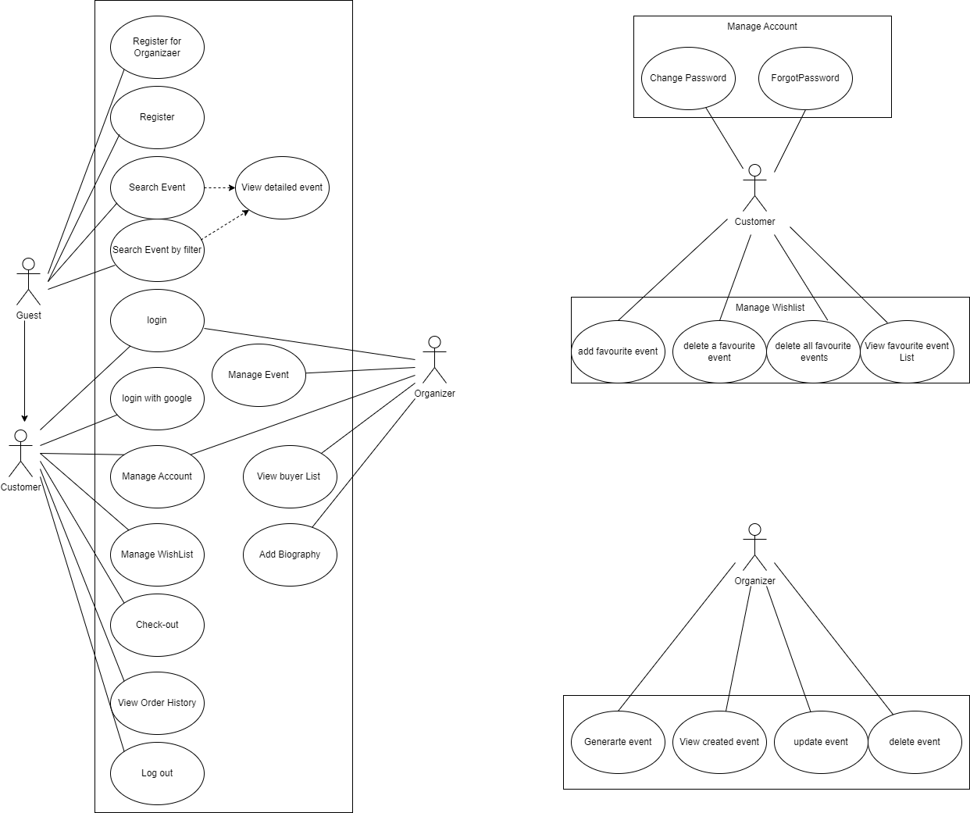

Figure 2‑4. Client-side Use Case

* + - 1. Admin-side Use Case

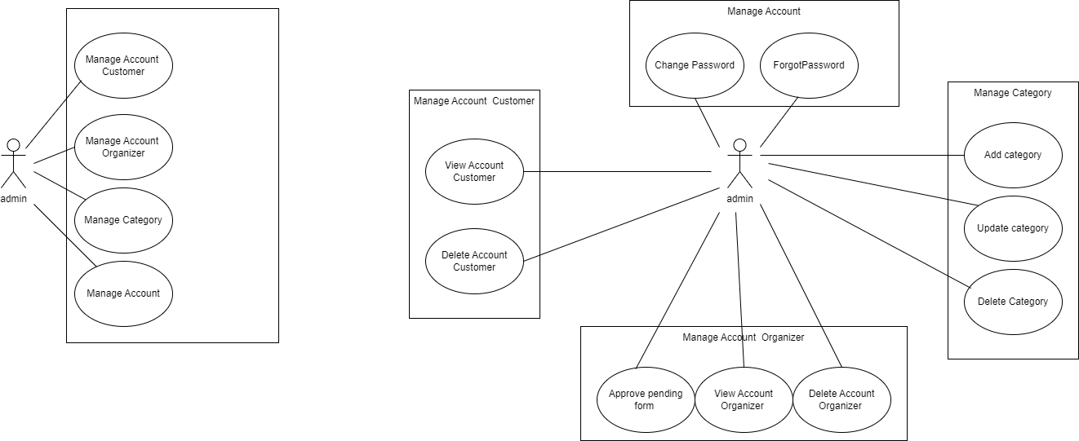

* + 1. Use Case Specification
       1. Log-in with Google

|  |  |
| --- | --- |
| **Use Case** | Log-in with Google |
| **Short Description** | User Logs in to system using Google Account |
| **Actors** | Customer |
| **Pre-Condition(s)** | No |
| **Post-Condition(s)** | If user logs in successfullt, user will be entered into Homepage |
| **Main Flow** | 1. Entering into the login page 2. Select “Log in with Google” button 3. User chooses Google Account 4. Authenticating with Google Account (E1) 5. Users is directed to Home Page |
| **Alternate Flow** | No |
| **Exception Flow** | E1: If User failed to log in , then alert will be displayed on screening with error text messages and required to log in again. |

Table 2-1 Log-in with Google

* + - 1. Log-in

|  |  |
| --- | --- |
| **Use Case** | Log-in |
| **Short Description** | User Logs in to system with traditional login method , including email and password field |
| **Actors** | Customer |
| **Pre-Condition(s)** | No |
| **Post-Condition(s)** | If user logs in successfully, user will be entered into Homepage |
| **Main Flow** | 1. Entering into the login page 2. Enter username field 3. Enter passowrd field 4. Press “Login” button 5. Authenticate email and password sucessfully (E1) 6. User is redirected to home page |
| **Alternate Flow** | No |
| **Exception Flow** | E1: If user failed to log in , then alert will be displayed on screening with error text messages and required to log in again. |

Table 2‑2. Log-in

2.4.2.3 Register

|  |  |
| --- | --- |
| **Use Case** | Register |
| **Short Description** | User registers account to sign in for system |
| **Actors** | Guest |
| **Pre-Condition(s)** | No |
| **Post-Condition(s)** | user register for new account successfully |
| **Main Flow** | 1. Entering into the login page 2. Enter email field 3. Enter fullname field 4. Enter password field 5. Enter “confirm new password” field 6. Press “Register” button 7. Register for new account sucessfully (E1) |
| **Alternate Flow** | No |
| **Exception Flow** | E1: If user failed to register , then alert will be displayed on screening with error text messages and required to register again. |

Table 2‑3 Register

2.4.2.4. Register for organizer

|  |  |
| --- | --- |
| **Use Case** | Register for orgagnizer |
| **Short Description** | User send admin online application form to be approved for becoming official organizer |
| **Actors** | Guest |
| **Pre-Condition(s)** | No |
| **Post-Condition(s)** | User sends admin online application form sucessfully |
| **Main Flow** | 1. Entering into the login page 2. Enter “Organization's name” field 3. Enter email field 4. Enter “phone number” field 5. Press “Submit” button 6. Send online application form sucessfully (E1) |
| **Alternate Flow** | No |
| **Exception Flow** | E1: If user failed to register for orgagnizer, then alert will be displayed on screening with error text messages and required to register again. |

* + - 1. View detailed event information

**View detailed event information**

|  |  |
| --- | --- |
| **Use Case** | View detailed event information |
| **Short description** | User can view detailed event information |
| **Actors** | Guest,Customer |
| **Pre-condition(s)** | No |
| **Post-condition(s)** | Event information is displayed on detailed event page. |
| **Main Flow** | (1) User visits a page, including a list of events. (A1)  (2) User selects any event from the list of events.  (3) Click to view event detail.  (4) User can view a detailed event. |
| **Alternative Flow** | A1:User can select any events from the list of events in Home page. |
| **Exception Flow** |  |

Table 2‑1. View detailed event information

* + - 1. Search event

**Search event**

|  |  |
| --- | --- |
| **Use Case** | Search event |
| **Short description** | Users can search event information by name |
| **Actors** | Guest, Customer, Organization |
| **Pre-condition(s)** | No |
| **Post-condition(s)** | Users can view events in relation to particular name |
| **Main Flow** | 1. User types some words into the search field 2. Search field shows related event(s) (E1) 3. User chooses a event as requested 4. User can view a detailed event. |
| **Alternative Flow** |  |
| **Exception Flow** | E1: if data can not be found, Search field can not showed appropriately. |

Table 2‑2. Search event

* + - 1. Search event by filter

**Search event by filter**

|  |  |
| --- | --- |
| **Use Case** | Search event by filter |
| **Short description** | Users can search event information by filter |
| **Actors** | Guest, Customer |
| **Pre-condition(s)** | User has selected one of categories on the left side |
| **Post-condition(s)** | Users can view events by filter |
| **Main Flow** | 1. Select location, category, date and event available (A1) 2. Screnning will present events accrording to user requirement (E1) |
| **Alternative Flow** | A1: User can select each field seperately |
| **Exception Flow** | E1: if data can not be found, there are no events displayed |

* + - 1. Change Password

**Change Password**

|  |  |
| --- | --- |
| **Use Case** | Change Password |
| **Short description** | Users can change password |
| **Actors** | Customer, Organization, Admin |
| **Pre-condition(s)** | User has logged in to system |
| **Post-condition(s)** | User changes password succesfully |
| **Main Flow** | 1. Enter “current password” field 2. Enter “New password” field 3. Enter “Confirm new password” field (E1) 4. Press “submit” button (E2) 5. Authenticate account 6. User can view a detailed event. |
| **Alternative Flow** | no |
| **Exception Flow** | E2: if “current password” data is not equal to password in System, then alert will be displayed on screening with error text messages.  E1: if user enter “Confirm new password” field that are not equal to “New password” field, then system will present error text message below |

* + - 1. Forgot Password

**Forgot Password**

|  |  |
| --- | --- |
| **Use Case** | Forgot Password |
| **Short description** | Users can change password if they can not remember password |
| **Actors** | Customer |
| **Pre-condition(s)** | No |
| **Post-condition(s)** | User changes password succesfully |
| **Main Flow** | 1. User Enter email field 2. System will send user OTP code to authenticate account 3. User Enter OTP code within 5 minutes (E1) 4. System will verify OTP code (E2) 5. User Enter password field 6. User Enter “confirm new password”field (E3) 7. Press “submit” button 8. User is redirect to login page |
| **Alternative Flow** | No |
| **Exception Flow** | E1: user can not use OTP code after 5 mitnutes  E2: if OTP code is not equal, then alert will be displayed on screening with error text messages.  E3: if user enter “Confirm new password” field that are not equal to password field, then system will present error text message below |

* + - 1. Add favourite event

**Add favourite event**

|  |  |
| --- | --- |
| **Use Case** | Add favourite event |
| **Short description** | Users can add favourite event |
| **Actors** | Customer |
| **Pre-condition(s)** | User has accessed to detailed event page |
| **Post-condition(s)** | Users can add favourite event sucessfully |
| **Main Flow** | 1. Press “interested” button 2. Event will be added to WishList |
| **Alternative Flow** | No |
| **Exception Flow** | No |

* + - 1. Delete favourite event

**Delete favourite event**

|  |  |
| --- | --- |
| **Use Case** | Delete favourite event |
| **Short description** | Users can delete favourite event |
| **Actors** | Customer |
| **Pre-condition(s)** | User has logged in to system |
| **Post-condition(s)** | Users can delete favourite event sucessfully |
| **Main Flow** | 1. Click on the bookmark icon 2. Favourite event(s) will be displayed (A1) 3. Press heart icon to delete an item 4. Event will be removed from WishList |
| **Alternative Flow** | A1: If there are no events displayed, then list will show “No result” message |
| **Exception Flow** | No |

* + - 1. Delete all favourite events

**Delete all favourite events**

|  |  |
| --- | --- |
| **Use Case** | Delete favourite event |
| **Short description** | Users can delete all favourite events |
| **Actors** | Customer |
| **Pre-condition(s)** | User has logged in to system |
| **Post-condition(s)** | Users can delete all favourite events sucessfully |
| **Main Flow** | 1. Click on the bookmark icon 2. Favourite event(s) will be displayed (A1) 3. Press “Remove All” button 4. Event will be removed from WishList |
| **Alternative Flow** | A1: If there are no events displayed, then list will show “No result” message |
| **Exception Flow** | No |

* + - 1. View favourite event List

**View favourite event List**

|  |  |
| --- | --- |
| **Use Case** | View favourite event List |
| **Short description** | Users can delete all favourite events |
| **Actors** | Customer |
| **Pre-condition(s)** | User has logged in to system |
| **Post-condition(s)** | Users can View favourite event List sucessfully |
| **Main Flow** | 1. Click on the bookmark icon 2. Favourite event(s) will be displayed (A1) |
| **Alternative Flow** | A1: If there are no event displayed, then list will show “No result” message |
| **Exception Flow** | No |

* + - 1. Check-out

**Check-out**

|  |  |
| --- | --- |
| **Use Case** | Check-out |
| **Short description** | Users can delete all favourite events |
| **Actors** | Customer |
| **Pre-condition(s)** | User has accessed to booking ticket page |
| **Post-condition(s)** | Users can check out sucessfully |
| **Main Flow** | 1. Select type of ticket that they wants to check out 2. User increase quantity that they want to check out 3. Press “Place Order” button |
| **Alternative Flow** | No |
| **Exception Flow** | E1: If there are no event displayed, then list will show “No result” message |

* + - 1. View Order History

**View Order History**

|  |  |
| --- | --- |
| **Use Case** | View Order History |
| **Short description** | Users can view order history |
| **Actors** | Customer |
| **Pre-condition(s)** | User has clicked to Popover of personal information |
| **Post-condition(s)** | Users can view order history successfully |
| **Main Flow** | 1. Click to “My Ticket” button 2. paid tickets will be listed according to event vertically(A1) |
| **Alternative Flow** | A1: If there are no event displayed, then screnning will show “Ticket list is empty” message |
| **Exception Flow** | No |

* + - 1. Update Profile

**Update Profile**

|  |  |
| --- | --- |
| **Use Case** | Update Profile |
| **Short description** | Users can update profile |
| **Actors** | Customer,Admin |
| **Pre-condition(s)** | User has accessed to Profile Page |
| **Post-condition(s)** | Users can update profile successfully |
| **Main Flow** | 1. Enter “full name” field 2. Enter “phone number” field (E1) 3. Press “submit” button |
| **Alternative Flow** | No |
| **Exception Flow** | E1: if user enter incorrect phone number format,then error message will show below |

* + - 1. Update Organizer Profile

**Update Organizer Profile**

|  |  |
| --- | --- |
| **Use Case** | Update Organizer Profile |
| **Short description** | Users can update organizer Profile |
| **Actors** | Organizer |
| **Pre-condition(s)** | User has accessed to Profile Page |
| **Post-condition(s)** | Users can update profile successfully |
| **Main Flow** | 1. Enter “full name” field 2. Enter “phone number” field (E1) 3. Select options from “Province” field 4. Enter Venue field 5. Enter content of biography to “Biography” field 6. Press “submit” button |
| **Alternative Flow** | No |
| **Exception Flow** | E1: if user enter incorrect phone number format,then error message will show below |

* + - 1. Update Avatar

**Update Avatar**

|  |  |
| --- | --- |
| **Use Case** | Update Avatar |
| **Short description** | Users can Update Avatar |
| **Actors** | Customer, Organizer, Admin |
| **Pre-condition(s)** | User has accessed to Profile Page |
| **Post-condition(s)** | Users can update avatar successfully |
| **Main Flow** | 1. Click camera icon on Avatar user 2. Choose image from device 3. Press confirm icon to change avatar (A1) 4. Press “submit” button |
| **Alternative Flow** | No |
| **Exception Flow** | No |

* + - 1. Log out

**Log out**

|  |  |
| --- | --- |
| **Use Case** | Log out |
| **Short description** | Users can log out system |
| **Actors** | Customer,Organizer,Admin |
| **Pre-condition(s)** | User has logged in to system |
| **Post-condition(s)** | Users can log out sucessfully |
| **Main Flow** | 1. Press “Log out” button 2. User will be remove from system |
| **Alternative Flow** | No |
| **Exception Flow** | No |

* + - 1. View customer order list

**View customer order List**

|  |  |
| --- | --- |
| **Use Case** | View customer order list |
| **Short description** | User can view customer order list |
| **Actors** | Organizer |
| **Pre-condition(s)** | User has logged in to system |
| **Post-condition(s)** |  |
| **Main Flow** |  |
| **Alternative Flow** | No |
| **Exception Flow** | No |

*Organizer

2.4.2.21. Create event

|  |  |
| --- | --- |
| **Use Case** | Create event |
| **Short description** | User can create event with appropriate data |
| **Actors** | Organizer |
| **Pre-condition(s)** | User has accessed to event management page |
| **Post-condition(s)** | Event data will be stored into system |
| **Main Flow** | 1. Click on “Create new event ” button 2. Choose image from device 3. Enter event information 4. Enter ticket information (E1) 5. Click on “submit” button 6. Alert will be displayed with success messages |
| **Alternative Flow** | No |
| **Exception Flow** | E1: if any of the quantity of Ticket is lower than 30, error messages will be displayed below |

2.4.2.22. View Created event

|  |  |
| --- | --- |
| **Use Case** | View created event |
| **Short description** | User can view created event |
| **Actors** | Organizer |
| **Pre-condition(s)** | User has accessed to event management page |
| **Post-condition(s)** | Event data will be showed successfully |
| **Main Flow** | 1. Event information will be showed |
| **Alternative Flow** | No |
| **Exception Flow** | No |

2.4.2.23. Update event

|  |  |
| --- | --- |
| **Use Case** | Update event |
| **Short description** | User can update event |
| **Actors** | Organizer |
| **Pre-condition(s)** | User has accessed to event management page |
| **Post-condition(s)** | Event data will be updated successfully |
| **Main Flow** | 1. User chooses edit icon which is Equivalent to event 2. Edit image 3. Edit event information 4. Edit ticket information (E1) 5. Click on “submit” button 6. Alert will be displayed with success messages |
| **Alternative Flow** | No |
| **Exception Flow** | E1: if any of the quantity of Ticket is lower than 30, error messages will be displayed below |

2.4.2.24. Delete event

|  |  |
| --- | --- |
| **Use Case** | Delete event |
| **Short description** | User can delete event |
| **Actors** | Organizer |
| **Pre-condition(s)** | User has accessed to event management page |
| **Post-condition(s)** | Status of this event will be changed successfully, event data will be disappeared |
| **Main Flow** | 1. User chooses remove icon which is Equivalent to event 2. Alert will be displayed with 2 options (“OK” or “Cancel”) 3. Click on “OK” Button 4. Alert will be displayed with success messages |
| **Alternative Flow** | No |
| **Exception Flow** | No |

2.4.2.25. View Category

|  |  |
| --- | --- |
| **Use Case** | View Category |
| **Short description** | User can View Category |
| **Actors** | Admin |
| **Pre-condition(s)** | User has accessed to categories page |
| **Post-condition(s)** | User can View Category successfully |
| **Main Flow** | 1. Category information will be showed |
| **Alternative Flow** | No |
| **Exception Flow** | No |

2.4.2.26. Approve pending form

**Approve pending form**

|  |  |
| --- | --- |
| **Use Case** | Approve pending form |
| **Short description** | User can Approve pending form |
| **Actors** | Admin |
| **Pre-condition(s)** | User has accessed to Accounts page |
| **Post-condition(s)** | User can Approve pending form successfully |
| **Main Flow** |  |
| **Alternative Flow** | No |
| **Exception Flow** | No |

2.4.2.27. Refuse pending form

**Refuse pending form**

|  |  |
| --- | --- |
| **Use Case** | Refuse pending form |
| **Short description** | User can refuse pending form |
| **Actors** | Admin |
| **Pre-condition(s)** | User has accessed to Accounts page |
| **Post-condition(s)** | User can refuse pending form successfully |
| **Main Flow** |  |
| **Alternative Flow** | No |
| **Exception Flow** | No |

2.4.2.28. View organizer accounts

**View organizer accounts**

|  |  |
| --- | --- |
| **Use Case** | View organizer accounts |
| **Short description** | User can view organizer accounts |
| **Actors** | Admin |
| **Pre-condition(s)** | User has accessed to Accounts page |
| **Post-condition(s)** | User can view organizer accounts successfully |
| **Main Flow** |  |
| **Alternative Flow** | No |
| **Exception Flow** | No |

2.4.3 User requirement

2.4.3.1. Actor of system

-Admin: : Use the system with the highest rank. This individuals can mange both customer and organizer accounts in addition to managing authorazition of Oranization accounts

-Organizer:Oranizers work as organizer role.Organizers can mange their account.In addition, they can manage their created event

-Customer: customer work as customer role. Customer can manage their account.They can manage their wish lish in addition to check-out. Morever, they can view their history order

-Guest: Guest can regester for being a customer account. They can view a wide range of events and detailed events

2.4.3.2. Main function

**Admin**

|  |  |  |
| --- | --- | --- |
|  | Function name | Description |
|  | View Customer accounts | List all customer accounts |
|  | View Organizer accounts | List all organizer accounts |
|  | View unauthorized organizer list | List all unauthorized organizer accounts |
|  | View authorized organizer list | List all authorized organizer accounts |
|  | Approve pending organizer | Approve application from guest who want to be a organizer |
|  | Refuse pending organizer | refuse application from guest who want to be a organizer |

**Customer**

|  |  |  |
| --- | --- | --- |
|  | Function name | Description |
| 1 | Login | Access to system as an user role |
| 2 | Google login | Access to system as user role |
| 3 | Logout | Log out of system |
| 4 | Forgot password | Verify password with OTP code sent |
| 5 | Change password | Update account with new password |
| 6 | Update profile | Update information user |
| 7 | Update avatar | Update avatar for user |
| 8 | View wish list | Show wish list of user |
| 9 | Add an item to wish list | Add favored event to wish list |
| 10 | Delete an item from wish list | Remove an particular item from wish list |
| 11 | Delete all items from wish list | Remove all items from wish list |
| 12 | View order | View history order by List |
| 13 | Check-out | Check-out corresponding to payment method |
| 14 | Search Event | Find event by name |
| 15 | View Events by Category | Show events by particular category |
| 16 | View upcoming events | Show a wide range of upcoming events |
| 17 | View detailed event | Display detailed information by particular event |
|  |  |  |

**Guest**

|  |  |  |
| --- | --- | --- |
|  | Function name | Description |
| 1 | Register | Register for being an official user. |
| 2 | Search Event | Find event by name |
| 3 | View Events by Category | Show events by particular category |
| 4 | View upcoming events | Show a wide range of upcoming events |
| 5 | View detailed event | Display detailed information by particular event |
| 6 | Register for organizer | Register for being an official organizer. |

**Organizer**

|  |  |  |
| --- | --- | --- |
|  | Function name | Description |
|  | Login | Access to system as Organizer role |
|  | Logout | Log out of system |
|  | forgot password | Verify password with OTP code sent |
|  | Change password | Update account with new password |
|  | Update profile | Update information user |
|  | Update avatar | Update avatar for user |
|  | Create an event | Create an event as Organizer role |
|  | Delete an event | Delete an event as Organizer role |
|  | Update an event | Update an event as Organizer role |
|  | View created event | View event(s) after being created as Organizer role |

1. **CHAPTER 3: SYSTEM DESIGN**
   1. Sequence diagram
      1. Search event feature

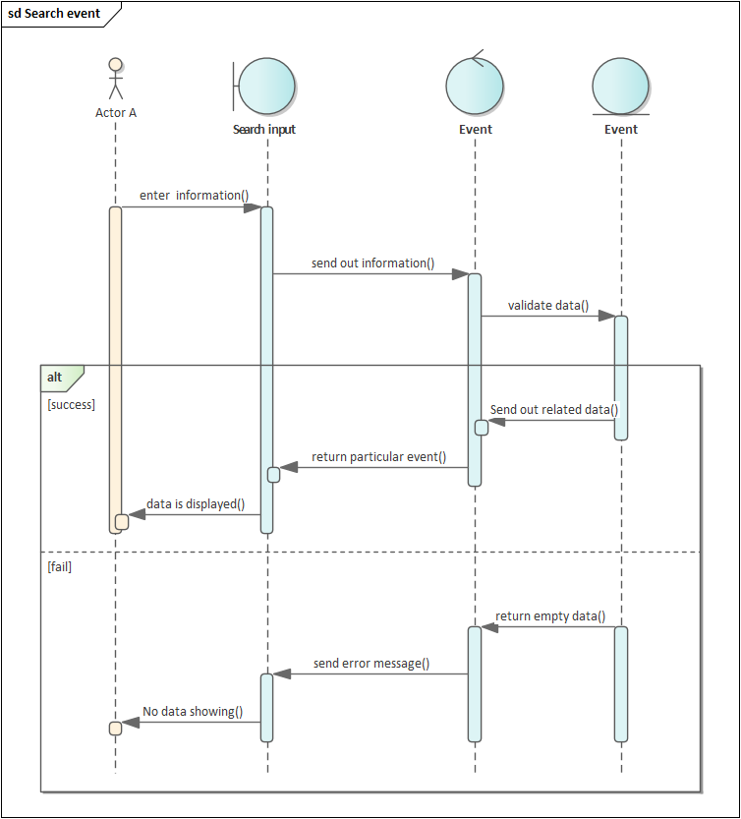

Figure 2‑5. Search event feature

* 1. Class diagram
  2. Database design

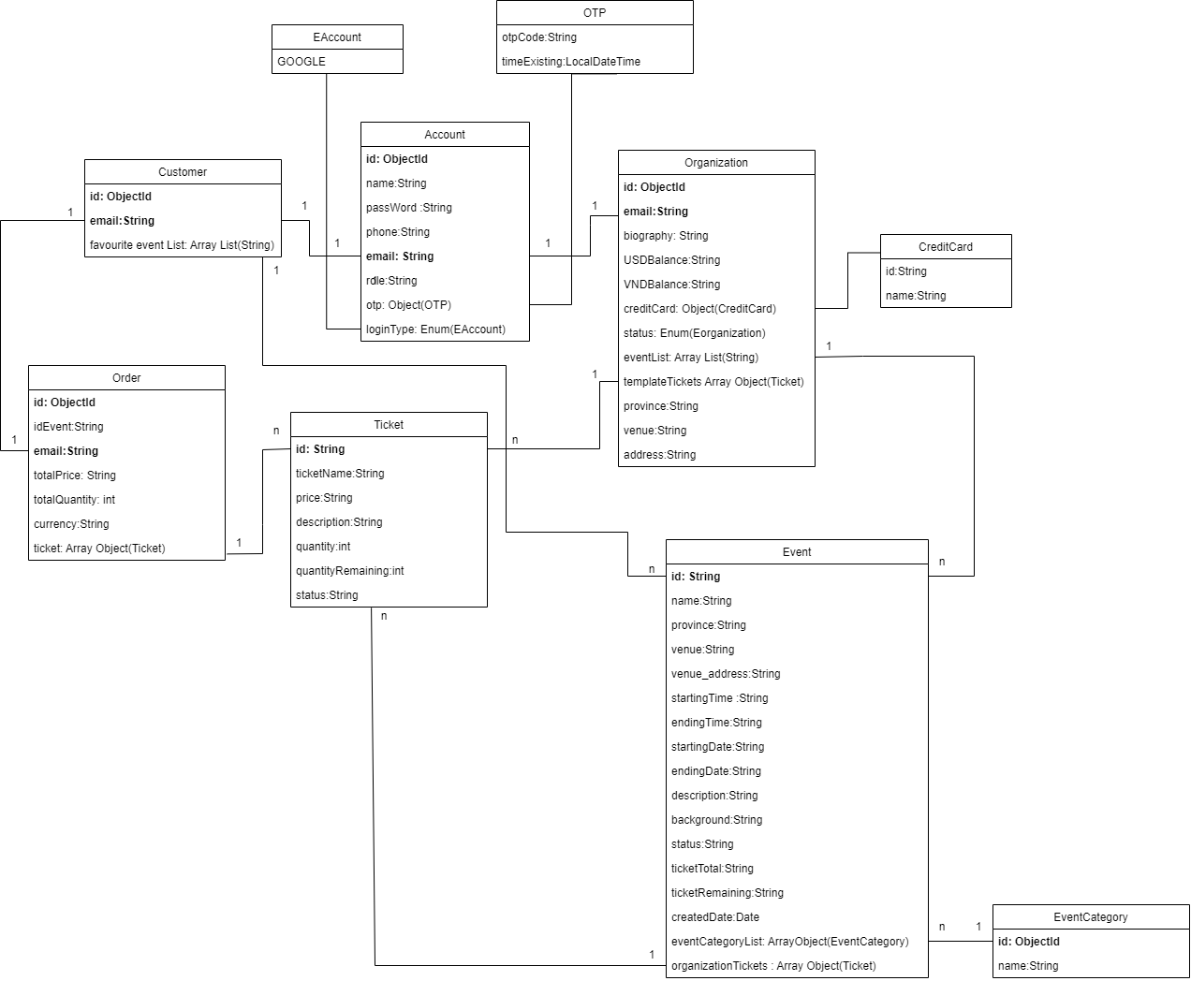

Figure 2‑6. Database Design

3.3.1Detail of Database

**Account**

|  |  |  |  |  |
| --- | --- | --- | --- | --- |
| STT | Property | Type | Meaning | Note |
|  | id | String | Id of account |  |
|  | name | String | Name of user |  |
|  | phone | String | Phone of user |  |
|  | email | String | Email to login |  |
|  | avatar | String | Avatar of user |  |
|  | password | String | password | Being encrypted to secure |
|  | role | String | Role of user |  |
|  | otp | Object(OTP) | OTP of user | Being used for verifying account |
|  | loginType | Enum(EAccount) |  | GOOGLE |

**Customer**

|  |  |  |  |  |
| --- | --- | --- | --- | --- |
| STT | Property | Type | Meaning | Note |
|  | id | String | Id of Customer |  |
|  | email | String | Email to login |  |
|  | eventWishList | Array Object(String) | event index List of Customer |  |
|  | orderList | Array Object(Order) | Order history List of Customer |  |

**Order**

|  |  |  |  |  |
| --- | --- | --- | --- | --- |
| STT | Property | Type | Meaning | Note |
|  | id | String | Id of Order |  |
|  | totalPrice | String | Total price on order |  |
|  | totalQuantity | String | Total Quantity on order |  |
|  | customerTicketList | Array Object(Ticket) | Ticket List of Order |  |

**Event**

|  |  |  |  |  |
| --- | --- | --- | --- | --- |
| STT | Property | Type | Meaning | Note |
|  | id | String | Id of Event |  |
|  | name | String | Event name |  |
|  | province | String | province that event is hold |  |
|  | venue | String | general venue that event is taking place |  |
|  | venue_address | String | particular venue that event is taking place |  |
|  | startingTime | String | time to start event |  |
|  | endingTime | String | time to end event |  |
|  | startingDate | String | beginning date of event |  |
|  | endingDate | String | ending date of event |  |
|  | host_id | String | Index Account as organization role |  |
|  | description | String | description of event |  |
|  | background | String | Background of event |  |
|  | status | String | Status of Event | -AVAILABLE  -SOLD_OUT  -COMPLETED |
|  | ticketTotal | int | Total types of ticket quantity when Organizer create Event |  |
|  | ticketRemaining | int | Ticket quantity left over after check-out |  |
|  | createdDate | Date | The date that organizer create event |  |
|  | eventCategoryList | Array Object(EventCategory) | EventCategory List of event |  |
|  | organizationTickets | Array Object(Ticket) | Ticket List of event |  |

**EventCategory**

|  |  |  |  |  |
| --- | --- | --- | --- | --- |
| STT | Property | Type | Meaning | Note |
|  | id | String | Id of EventCategory |  |
|  | name | String | Category name |  |

**Organization**

|  |  |  |  |  |
| --- | --- | --- | --- | --- |
| STT | Property | Type | Meaning | Note |
|  | id | String | Id of Organization |  |
|  | biography | String | Biography of Organizer |  |
|  | address | String | Address of Organizer |  |
|  | email | String | Email |  |
|  | status | Enum(EOrganization) | operation status of Organier | -ACCEPTED  -DISABLED |
|  | eventList | Array Object(String) | Event Index List |  |

* 1. User Interface design
     1. User Interface for Guest

|  |  |  |
| --- | --- | --- |
| **ID** | **Screen name** | **Description** |
| LT001 | Home | Home page shows slides, list of features events, list of categories |
| LT002 | Login | Login screen with email/password or login with a third party like Google |
| LT003 | Register | Sign up page enter your account's information to create a new account |
| LT004 | Forgot Password | Enter your email to send OTP to your one |
| LT005 | Verify OTP | Enter OTP which was sent to your email to reset password |
| LT006 | New password | Enter new password and confirm password to create new password. |
| LT007 | Organizer registration | Enter fields to register organization account |
| LT008 | Event List Page | Show event list with grid format. Support paging and filter feature. |
| LT009 | Event Detail Page | Show selected event information. |

Table 2‑3. User Interface for Guest

* + - 1. LT001 - Home page



Figure 2‑7. Navbar



Figure 2‑8. Home page



Figure 2‑9. Footer

|  |  |  |  |  |
| --- | --- | --- | --- | --- |
| **#** | **Name** | **Type** | **Reference** | **Event** |
| 1 | Logo | Image | Home page | When tap will redirect to home page |
| 2 | Search box | Input | Search list | Enter a keyword, the results will appear as a dropdown, select one of the results in the list to go to the event you want to see. |
| 3 | Favorite button | Icon Button | Favorite event list | When tap will show favorite event list |
| 4 | Avatar | Image | Menu list of account features | When tap will show a menu list of account features. |
| 5 | Language switch | Switch | Language | When tap will change language of website. |
| 6 | Category Item | Link | Category List | When tap will redirect to the event list page and show events that have a selected category. |
| 7 | Event Item | Component | Event Detail Page | When tap will redirect to the event detail page that has selected event info. |
| 8 | View more button | Button | Event List Page | When tap will show more events |
| 9 | 'Become an organizer' button | Slider | Organizer registration page | Redirect to the organizer registration page when clicked. |
| 10 | Website information | Text |  | Show website info |
| 11 | Organization menu list | Menu list | Organization pages | Organization menu list. When tapping a menu item will redirect to the target page. |
| 12 | Social button | Button | Facebook, Instagram | Redirect to social media page if you click it |

Table 2‑4. Home page

* + - 1. LT002 – Login page



Figure 2‑10. Login page

|  |  |  |  |  |
| --- | --- | --- | --- | --- |
| **#** | **Name** | **Type** | **Reference** | **Event** |
| 1 | Email | Input | Email Input | Enter email here |
| 2 | Password | Input | Password Input | Enter password here |
| 3 | Sign in | Button | Previous page or home page | Go to previous page or home page when this button is pressed |
| 4 | Login by Google | Button | OAuth | Go to OAuth page when this button is pressed |
| 5 | Forgot password | Link | Forgot password page | Go to forgot password page when this link is pressed |
| 6 | Sign up | Link | Sign up page | Go to Sign up page when this button is pressed. |

Table 2‑5. Login page.

* + - 1. LT003 – Register page



Figure 2‑11. Register page.

|  |  |  |  |  |
| --- | --- | --- | --- | --- |
| **#** | **Name** | **Type** | **Reference** | **Event** |
| 1 | Email | Input |  | Enter email here |
| 2 | Full Name | Input |  | Enter full name here |
| 3 | Password | Input |  | Enter password here |
| 4 | Confirm new password | Input |  | Enter confirm new password |
| 5 | Sign up | Button | Sign up page | Implement the function of creating an account, sending data to the database |
| 6 | Sign in | Link | Sign up page | Go to Sign in page when this button is pressed. |

Table 2‑6. Register page

* + - 1. LT004 – Forgot password page



Figure 2‑12. Forgot password

|  |  |  |  |  |
| --- | --- | --- | --- | --- |
| **#** | **Name** | **Type** | **Reference** | **Event** |
| 1 | Email | Input |  | Enter email here |
| 2 | Submit | Button | New Password page | Implement forgot password feature. |

Table 2‑7. Forgot password

* + - 1. LT005 – Verify OTP page



Figure 2‑13. Verify OTP

|  |  |  |  |  |
| --- | --- | --- | --- | --- |
| **#** | **Name** | **Type** | **Reference** | **Event** |
| 1 | OTP | Input |  | Enter OTP |
| 2 | Submit | Button | New Password page | Implement verify OTP feature. |

Table 2‑8. Verify OTP

* + - 1. LT006 – New password page



Figure 2‑14. New password page

|  |  |  |  |  |
| --- | --- | --- | --- | --- |
| **#** | **Name** | **Type** | **Reference** | **Event** |
| 1 | Password | Input |  | Enter password |
| 2 | Confirm new password | Input |  | Enter confirm new password |
| 3 | Submit | Button | New Password page | Implement verify OTP feature. |

Table 2‑9. New password page

* + - 1. LT007 - Organizer registration



Figure 2‑15. Organizer registration

|  |  |  |  |  |
| --- | --- | --- | --- | --- |
| **#** | **Name** | **Type** | **Reference** | **Event** |
| 1 | Organization name | Input |  | Enter organization name |
| 2 | Email | Input |  | Enter email |
| 3 | Phone | Input |  | Enter phone number |
| 4 | Submit | Button | Organizer registration | Implement ‘create organization account’ feature. |

Table 2‑10. Organizer registration

* + - 1. LT008 – Event List Page



Figure 2‑16. Event List Page

|  |  |  |  |  |
| --- | --- | --- | --- | --- |
| **#** | **Name** | **Type** | **Reference** | **Event** |
| 1 | Search box | Input | Search list | Enter a keyword, the results will appear as a dropdown, select one of the results in the list to go to the event you want to see. |
| 2 | Filter | Dropdown | Filter | When changing each parameter, it will call the api to show the data corresponding to the parameter passed |
| 3 | Event Item | Component | Event Detail Page | When tap will redirect to the event detail page that has selected event info. |
| 4 | Page number | Button | Event List Page | The event list will be paginated, clicking on the page number will display the event list according to the corresponding page number |

Table 2‑11. Event List Page

* + - 1. LT009 - Event Detail Page



Figure 2‑17. Event Detail Page

|  |  |  |  |  |
| --- | --- | --- | --- | --- |
| **#** | **Name** | **Type** | **Reference** | **Event** |
| 1 | Book now | Button | Payment page | Tapping this button will redirect to the payment page (authenticated). If unauthenticated will appear as a popup to notify the error |
| 2 | Interest | Button | Favorite event list | Tapping this button will add event info to your favorite event list (authenticated). If unauthenticated will appear as a popup to notify the error |
| 3 | Section Tab | Button | Section | When tap will scroll to the selected section. |
| 4 | Expand | Button | Introduce of the event | Clicking will expand the text, clicking again will collapse |
| 5 | Ticket | Collapse Button | Ticket list | Clicking will expand the ticket information, clicking again will collapse |
| 6 | Contact | Button | Email of the organizer | Clicking will open new mail with the receiver as the organizer's email of the selected event. |

Table 2‑12. Event Detail Page

* + 1. User Interface for Customer

|  |  |  |
| --- | --- | --- |
| **ID** | **Screen name** | **Description** |
| LT010 | Profile page | The profile page shows customer/organizer information. Besides, you can edit them by entering fields |
| LT011 | Change password |  |
| LT012 | Ticket list of Customer |  |
| LT013 | Payment page |  |
| LT014 | Customer order page |  |

Table 2‑13. User Interface for Customer

* + - 1. LT010 – Profile



Figure 2‑18. User Popover



Figure 2‑19. Profile

|  |  |  |  |  |
| --- | --- | --- | --- | --- |
| **#** | **Name** | **Type** | **Reference** | **Event** |
| 1 | Account Menu Item | Menu Item | Account Menu List | Tapping this one will redirect to the corresponding page. |
| 2 | Log out | Button | Log out API | Clear token in local storage of application |
| 3 | Close Icon | Icon Button |  | When tap will exit this page. |
| 4 | Avatar | Image | Data from database | Click “camera” button to update new avatar |
| 5 | Full name | Input | Data from database/ user input data | It will show the full name if data exists, otherwise, user has to input new data |
| 6 | Email | Input | Data from database | It will show the email. |
| 7 | Phone | Input | Data from database/ user input data | It will show the phone if data exists, otherwise, user has to input new data |
| 8 | Submit | Button | Update profile API | Implement “Update profile” feature |

Table 2‑14. Profile

* + - 1. LT011 – Change Password



Figure 2‑20. Change password page

|  |  |  |  |  |
| --- | --- | --- | --- | --- |
| **#** | **Name** | **Type** | **Reference** | **Event** |
| 1 | Current password | Input | User data input | Enter current password |
| 2 | New password | Input | User data input | Enter new password |
| 3 | Confirm new password | Input | User data input | Enter confirm new password |
| 4 | Submit | Button | Change password API | Implement “change password” feature. |

Table 2‑15. Change password

* + - 1. LT012 – Ticket List of Customer



Figure 2‑21. Ticket List of Customer

|  |  |  |  |  |
| --- | --- | --- | --- | --- |
| **#** | **Name** | **Type** | **Reference** | **Event** |
| 1 | Order Item | Component | Data from database | It will show the order information |
| 2 | Booking ID | Collapse Button | Data from database | It will show the booking id |
| 3 | Buyer Information | Collapse Button | Data from database | It will show the buyer information if data exists |
| 4 | Order detail | Collapse Button | Data from database | It will show the order detail information |
| 5 | Ticket detail | Collapse Button | Data from database | It will show the ticket detail information |
| 6 | Page number | Button | Ticket list | The ticket list will be paginated, clicking on the page number will display the ticket list according to the corresponding page number |

Table 2‑16. Ticket List of Customer

* + - 1. LT013 – Payment page



Figure 2‑22. Payment Page

|  |  |  |  |  |
| --- | --- | --- | --- | --- |
| **#** | **Name** | **Type** | **Reference** | **Event** |
| 1 | Step | Button | Step list | Show current step |
| 2 | Ticket Item | Component | Data from database | Show ticket information of each ticket in ticket list. |
| 3 | Ticket Item in Cart | Component | Data from database | Show information of the ticket added to cart |
| 4 | Place Order | Button | Payment API | Implement “payment” feature. |

Table 2‑17. Payment Page

* + - 1. LT014 – Customer Order Page



Figure 2‑23. Customer Order Page

|  |  |  |  |  |
| --- | --- | --- | --- | --- |
| **#** | **Name** | **Type** | **Reference** | **Event** |
| 1 | Customer Order | Component | Data from database | Show order detail information |
| 2 | Ticket detail | Table | Data from database | Show purchased ticket list |

Table 2‑18. Customer Order

* + 1. User Interface for Organizer

|  |  |  |
| --- | --- | --- |
| **ID** | **Screen name** | **Description** |
| LT015 | Home | Home page shows stats about events, orders and revenue of organizer |
| LT016 | Event Management | Show event list. Each event item can be modified such as delete or edit |
| LT017 | Create/Update event | Create a new event by filling in all fields or updating an existing event. |
| LT018 | Order Management | View a list of customer orders |
| LT019 | Ticket Management | View a list of tickets |

Table 2‑19. User Interface for Organizer

* + - 1. LT015 – Home page



Figure 2‑24. Home page

|  |  |  |  |  |
| --- | --- | --- | --- | --- |
| **#** | **Name** | **Type** | **Reference** | **Event** |
| 1 | Organization name | Text | Data from database | Show organization name |
| 2 | Statistic Item | Component | Data from database | Show statistic of each element in elements list. |
| 3 | Sidebar | List | Page list | Show page list. Click to an item to redirect to target page. |
| 4 | Language switch | Button | Language Switch | Change language |

Table 2‑20. Home page

* + - 1. LT016 – Event Management page



Figure 2‑25. Event Management page

|  |  |  |  |  |
| --- | --- | --- | --- | --- |
| **#** | **Name** | **Type** | **Reference** | **Event** |
| 1 | Create new event | Button | Data from database | Show organization name |
| 2 | Event table | Table | Data from database | Show statistic of each element in elements list. |
| 3 | Edit | Button | Update event API | When clicked will go to the edit event page |
| 4 | Delete | Button | Delete event API | Delete event |
| 5 | Page number | Button | Pagination |  |

Table 2‑21. Event Management page

* + - 1. LT017 – Create/Update event page



Figure 2‑26. Create/Update event page

|  |  |  |  |  |
| --- | --- | --- | --- | --- |
| **#** | **Name** | **Type** | **Reference** | **Event** |
| 1 | Background | File Upload | Data from database/ user input data | Upload background of event |
| 2 | Title | Input | Data from database/ user input data | Enter title of the event |
| 3 | Category | Multiple Select | Data from database/ user input data | Push one or more categories to category list. |
| 4 | Start date | Datepicker | Data from database/ user input data | Choose start date of the event |
| 5 | Start time | Button | Data from database/ user input data | Choose start time of the event |
| 6 | End date | Datepicker | Data from database/ user input data | Choose end date of the event |
| 7 | End time | Button | Data from database/ user input data | Choose end time of the event |
| 8 | Province | Select | Data from database/ user input data |  |
| 9 | Venue | Input | Data from database/ user input data |  |
| 10 | Address | Input | Data from database/ user input data |  |
| 11 | Use default address | Switch |  |  |
| 12 | Create new ticket | Button |  |  |
| 13 | Use saved template | Switch |  |  |
| 14 | Ticket type | Input |  |  |
| 15 | Price | Input |  |  |
| 16 | Quantity | Input |  |  |
| 17 | Description of Ticket type | Input |  |  |
| 18 | Save this ticket list | Switch |  |  |
| 19 | Description of the event | Input |  |  |
| 20 | Submit | Button |  |  |
| 21 | Reset | Button |  |  |

Table 2‑22. Create/Update event page

* + - 1. LT018 – Order Management page



Figure 2‑27. Order Management page

|  |  |  |  |  |
| --- | --- | --- | --- | --- |
| **#** | **Name** | **Type** | **Reference** | **Event** |
| 1 | Event table | Table | Data from database | Show event list. The organizer can click “View detail” to view the order detail of the event. |
| 2 | Page number | Button | Event list | The event list will be paginated, clicking on the page number will display the event list according to the corresponding page number |

Table 2‑23. Order Management page



Figure 2‑28. Order detail by event

|  |  |  |  |  |
| --- | --- | --- | --- | --- |
| **#** | **Name** | **Type** | **Reference** | **Event** |
| 1 | Order table | Table | Data from database | Show event list. The organizer can click “View detail” to view the order detail of the event. |
| 2 | Page number | Button | Order list | The order list will be paginated, clicking on the page number will display the order list according to the corresponding page number |
| 3 | Cancel | Button | Order detail modal | Close order modal |
| 4 | OK | Button | Order detail modal | Close order modal |

Table 2‑24. Order detail by event

* + - 1. LT019 – Ticket Management page



Figure 2‑29. Ticket Management page

|  |  |  |  |  |
| --- | --- | --- | --- | --- |
| **#** | **Name** | **Type** | **Reference** | **Event** |
| 1 | Event collapse | Collapse | Data from database | Show event list. Clicking +/- button to expand/collapse item. |
| 2 | Page number | Button | Order list | The order list will be paginated, clicking on the page number will display the order list according to the corresponding page number |
| 3 | Cancel | Button | Order detail modal | Close order modal |

Table 2‑25. Ticket Management page

* + 1. User Interface for Admin
       1. LT020 – Account Management page



Figure 2‑30. Account Management page

|  |  |  |  |  |
| --- | --- | --- | --- | --- |
| **#** | **Name** | **Type** | **Reference** | **Event** |
| 1 | Account | Radio Button | Data from database | Select the radio button that represents the type of list you want to display |
| 2 | Account table | Table | Data from database | Show account list |
| 3 | Page number | Button | Account table | The account list will be paginated, clicking on the page number will display the account list according to the corresponding page number |

Table 2‑26. Account Management page

* + - 1. LT021 – Pending Organizer Account Management page



Figure 2‑31. Pending Organizer Account Management page

|  |  |  |  |  |
| --- | --- | --- | --- | --- |
| **#** | **Name** | **Type** | **Reference** | **Event** |
| 1 | Pending organizer account table | Table | Data from database | Show pending organizer account list |
| 2 | Approve | Button | Approve account API | Approve account |
| 3 | Reject | Button | Reject account API | Reject account |

* + - 1. LT022 – Category Management page



Figure 2‑32. Category Management page

|  |  |  |  |  |
| --- | --- | --- | --- | --- |
| **#** | **Name** | **Type** | **Reference** | **Event** |
| 1 | Category table | Table | Data from database | Show category list |

Table 2‑27. Category Management page

**4. CHAPTER 4: CONCLUSION**

**4.1. Results**

After the process of research and development about the 'Building a booking event website applying to Reactjs and Spring Boot framework' topic. In summary, our team obtained the below results.

* + 1. **About theory**

During the process of application development, our team continually found new knowledge to apply to the project. Through that, we understand more knowledge about Reactjs and Spring Boot framework for developing application on the client side and the server side. Besides, understand how to store or retrieve based on knowledge about NoSQL and MongoDB, which we found.

In an application, security is one of the most important elements. Therefore, we integrated JSON Web Token into our project to increase security.

On the client side, we appreciate user experience. Thus, we spent a lot of time studying the latest technology nowadays, such as Redux Toolkit, React-query, Tailwindcss, Framer Motion, etc. All of them are helping to enhance the UX. A good look will keep the user staying.

On the server side, we prioritize strictness and high performance. The application not only runs the right way but also responds quickly.

* + 1. **About application**

Complete basic and advanced features of an application for booking event tickets:

- Allow login by Google or email/password. Basic features for account management such as editing profile, uploading an avatar, forgetting the password, changing password, etc.

- An booking event ticket website which customer can view event list or search event by keyword or by filter. Support paging feature.

- Admin dashboard page where information such as events, orders, tickets can be managed for the organizer role and account management for the system administrator role

**4.2. Strengths**

**-** Modern and user-friendly user interface

- Easy to maintain and develop more features.

**4.3. Drawbacks**

**-** Lack of experience in analyzing and building system architecture.

- Process performance is still not smooth.

**4.4. Future works**

**-** Implement chat bot feature.

- Optimize performance and fix some existing bugs in application.

- Add more payment method, such as Momo or VNPay.

- Improve Search Engine Optimization (SEO) for the website.